SỞ GD&ĐT VĨNH LONG  TRƯỜNG THPT MANG THÍT | ĐỀ THI THỬ TỐT NGHIỆP THPT NĂM 2027  Môn thi: CÔNG NGHỆ NÔNG NGHIỆP  Thời gian làm bài: 50 phút, không kể thời gian phát đề  ĐỀ THI THỬ SỐ 30
Họ, tên thí sinh: ……………………………… Số báo danh: ………………… Mã đề: 2530
PHẦN I. Thí sinh trả lời từ câu 1 đến câu 24. Mỗi câu hỏi thí sinh chỉ chọn một phương án.
Câu 1. Trong khâu làm đất trồng trọt, cày đất có tác dụng chủ yếu là
A. Nén chặt đất cho cây đứng vững hơn. B. Làm đất tơi xốp, vùi cỏ dại, tàn dư.
C. Làm đất càng khô cứng càng tốt. D. Giữ nguyên cỏ dại để che phủ cho đất.
Câu 2. Hình bên là hệ thống tưới đang được dùng cho dưa lưới. Ưu điểm nổi bật nhất của hệ thống này là
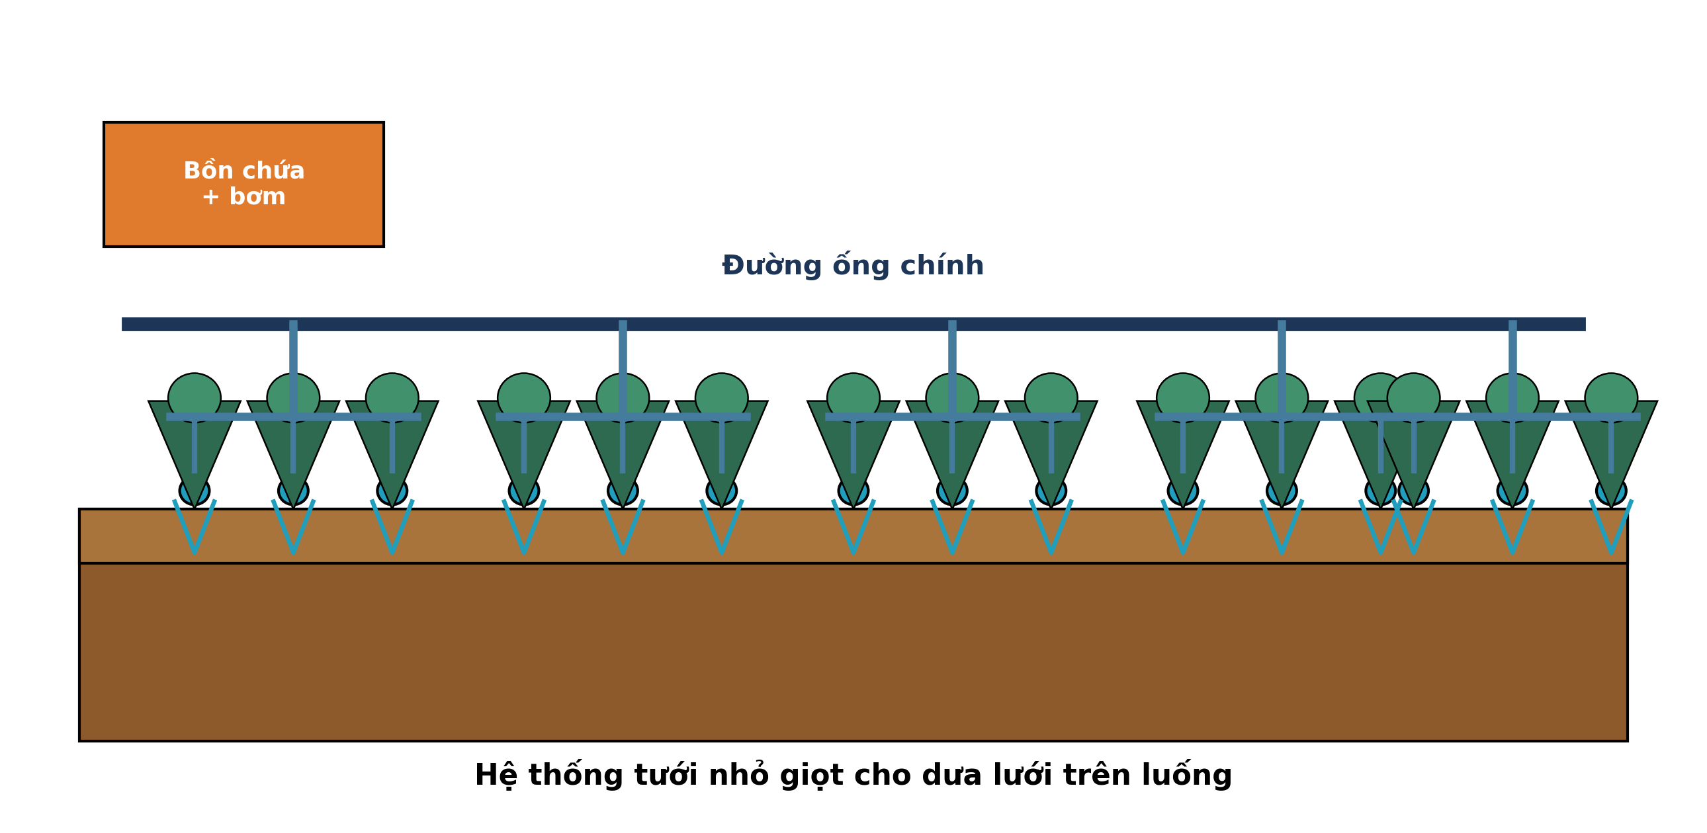
(Nguồn: Hình minh họa biên soạn theo nội dung Công nghệ 10, SGK Kết nối tri thức.)
A. Tạo sương mù làm mát toàn bộ vườn cây. B. Ngập nước toàn ruộng trong thời gian dài.
C. Đưa nước, phân bón trực tiếp vùng rễ. D. Tưới đều mặt ruộng như mưa tự nhiên.
Câu 3. Một ruộng cây trồng cần bón 72 kg nguyên chất đạm (N) cho 1 ha. Nếu dùng DAP (18% N), lượng phân thương phẩm cần bón cho 1 ha là
A. 800 kg phân. B. 400 kg phân. C. 450 kg phân. D. 350 kg phân.
Câu 4. Một mẫu đất xám bạc màu ở trung du có giá trị pH đo được là 5,6. Căn cứ vào giá trị pH, đất này thuộc nhóm
A. Nhóm đất chua nhẹ. B. Nhóm đất chua vừa.
C. Nhóm đất kiềm nhẹ. D. Nhóm đất trung tính.
Câu 5. Xét các phát biểu sau về giống cây trồng: (I) Ghép cây làm thay đổi hoàn toàn đặc tính di truyền của gốc ghép. (II) Hạt giống tốt phải có tỉ lệ nảy mầm cao, đồng đều, không lẫn tạp. (III) Nuôi cấy mô tạo được nhiều cây con sạch bệnh trong thời gian ngắn. (IV) Nhân giống vô tính giữ nguyên đặc tính di truyền của cây mẹ. Số phát biểu đúng là
A. Bốn phát biểu đúng. B. Một phát biểu đúng. C. Hai phát biểu đúng. D. Ba phát biểu đúng.
Câu 6. Xét các phát biểu sau về dinh dưỡng vật nuôi: (I) Vitamin C là vitamin tan trong dầu, dự trữ lâu dài ở gan. (II) Sắt (Fe) là thành phần cấu tạo nên hemoglobin trong máu. (III) Canxi và phốt pho cần thiết cho sự hình thành xương và vỏ trứng. (IV) Vitamin A giúp tăng sức đề kháng và bảo vệ biểu mô vật nuôi. Số phát biểu đúng là
A. Bốn phát biểu đúng. B. Ba phát biểu đúng. C. Một phát biểu đúng. D. Hai phát biểu đúng.
Câu 7. Xét các phát biểu sau về phòng bệnh cho vật nuôi: (I) Tiêm phòng vaccine là biện pháp phòng bệnh chủ động, hiệu quả nhất. (II) Kháng sinh được dùng tự do không cần đơn của thú y. (III) Vật nuôi mới mua về cần cách li theo dõi trước khi nhập đàn. (IV) Nguyên tắc 'cùng vào, cùng ra' giúp cắt đứt mầm bệnh giữa các lứa. Số phát biểu đúng là
A. Ba phát biểu đúng. B. Bốn phát biểu đúng. C. Hai phát biểu đúng. D. Một phát biểu đúng.
Câu 8. Xét các phát biểu sau về phòng bệnh cho vật nuôi: (I) Bệnh do virus gây ra (dại, cúm) chưa có thuốc đặc trị hiệu quả. (II) Chuồng trại cần được vệ sinh, khử trùng định kì giữa các lứa nuôi. (III) Kháng sinh được dùng tự do không cần đơn của thú y. (IV) Vật nuôi chết do bệnh truyền nhiễm được phép bán ra thị trường. Số phát biểu đúng là
A. Bốn phát biểu đúng. B. Một phát biểu đúng. C. Ba phát biểu đúng. D. Hai phát biểu đúng.
Câu 9. Xét các phát biểu sau về dinh dưỡng vật nuôi: (I) Mọi vật nuôi đều tự tổng hợp đủ vitamin C trong cơ thể. (II) Protein là nguyên liệu chính để xây dựng cơ bắp, mô cơ thể vật nuôi. (III) Vitamin C là vitamin tan trong dầu, dự trữ lâu dài ở gan. (IV) Canxi và phốt pho cần thiết cho sự hình thành xương và vỏ trứng. Số phát biểu đúng là
A. Bốn phát biểu đúng. B. Một phát biểu đúng. C. Hai phát biểu đúng. D. Ba phát biểu đúng.
Câu 10. Chuồng nuôi gà thịt có mật độ tối đa 8 con/m². Diện tích chuồng cần thiết để nuôi 240 con gà là
A. 60 m² chuồng. B. 20 m² chuồng. C. 40 m² chuồng. D. 30 m² chuồng.
Câu 11. Quan sát sơ đồ quy trình ủ phân hữu cơ từ chất thải chăn nuôi. Công đoạn được thực hiện ngay trước công đoạn “Theo dõi nhiệt độ, độ ẩm đống ủ” là
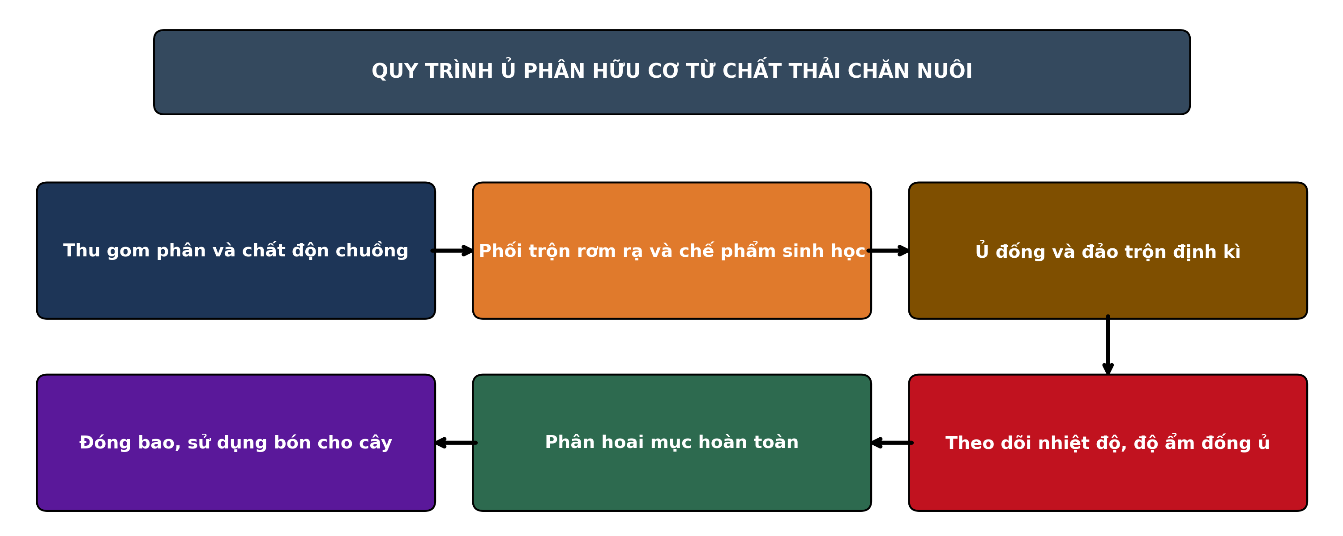
(Nguồn: Sơ đồ biên soạn theo nội dung Công nghệ 11, SGK Kết nối tri thức.)
A. Theo dõi nhiệt độ, độ ẩm đống ủ B. Đóng bao, sử dụng bón cho cây
C. Phối trộn rơm rạ và chế phẩm sinh học D. Ủ đống và đảo trộn định kì
Câu 12. Trong chăm sóc và nuôi dưỡng rừng trồng, đối với rừng trồng 1 – 3 năm tuổi, công việc chăm sóc chính là
A. Phát cỏ, xới đất, vun gốc và bón thúc. B. Phun thuốc trừ cỏ liều cao quanh năm.
C. Đốt thực bì toàn bộ trong mùa khô hanh. D. Khai thác trắng toàn bộ diện tích rừng.
Câu 13. Xét các phát biểu sau về trồng và chăm sóc rừng: (I) Phát cỏ, xới xáo quanh gốc là công việc chăm sóc rừng năm đầu. (II) Trồng rừng bằng cây con có bầu giúp tỉ lệ sống cao hơn cây rễ trần. (III) Hố trồng rừng cần được đào và lấp trước khi trồng một thời gian. (IV) Bón lót phân hữu cơ vào hố giúp cây con sinh trưởng tốt giai đoạn đầu. Số phát biểu đúng là
A. Bốn phát biểu đúng. B. Ba phát biểu đúng. C. Hai phát biểu đúng. D. Một phát biểu đúng.
Câu 14. Xét các phát biểu sau về quản lí, bảo vệ và phát triển rừng: (I) Người trồng rừng được hưởng lợi từ dịch vụ môi trường rừng. (II) Rừng sản xuất không cần tuân thủ quy định về khai thác bền vững. (III) Trồng rừng thay thế là nghĩa vụ khi chuyển mục đích sử dụng rừng. (IV) Chi trả dịch vụ môi trường rừng thu từ các cơ sở dùng nước, thủy điện. Số phát biểu đúng là
A. Bốn phát biểu đúng. B. Một phát biểu đúng. C. Hai phát biểu đúng. D. Ba phát biểu đúng.
Câu 15. Về lâm sản ngoài gỗ, nhựa thông được khai thác từ cây thông nhằm
A. Chế biến gỗ xẻ đóng tàu biển lớn. B. Sản xuất phân bón hóa học công nghiệp.
C. Lấy nhựa làm nguyên liệu công nghiệp. D. Làm nhiên liệu đốt lò hơi nhà máy.
Câu 16. Xét các phát biểu sau về quản lí, bảo vệ và phát triển rừng: (I) Phát triển lâm sản ngoài gỗ giúp tăng thu nhập dưới tán rừng. (II) Người trồng rừng được hưởng lợi từ dịch vụ môi trường rừng. (III) Rừng sản xuất không cần tuân thủ quy định về khai thác bền vững. (IV) Chi trả dịch vụ môi trường rừng thu từ các cơ sở dùng nước, thủy điện. Số phát biểu đúng là
A. Ba phát biểu đúng. B. Một phát biểu đúng. C. Hai phát biểu đúng. D. Bốn phát biểu đúng.
Câu 17. Xét các phát biểu sau về giống và thả giống thủy sản: (I) Tôm giống trước khi thả cần được kiểm tra, tắm phòng bệnh và thuần hóa độ mặn. (II) Mật độ ương giống quá dày làm cá chậm lớn, dễ phát sinh bệnh. (III) Cá bố mẹ phải được tuyển chọn, nuôi vỗ đúng kĩ thuật trước vụ sinh sản. (IV) Thuần hóa (làm quen) nhiệt độ, độ mặn giúp giảm sốc khi thả giống. Số phát biểu đúng là
A. Một phát biểu đúng. B. Bốn phát biểu đúng. C. Ba phát biểu đúng. D. Hai phát biểu đúng.
Câu 18. Cho đồ thị năng suất tôm thẻ chân trắng theo mật độ thả nuôi trong ao đất, giá trị cao nhất đạt 4.550 kg/ha. Nhận định nào sau đây đúng?
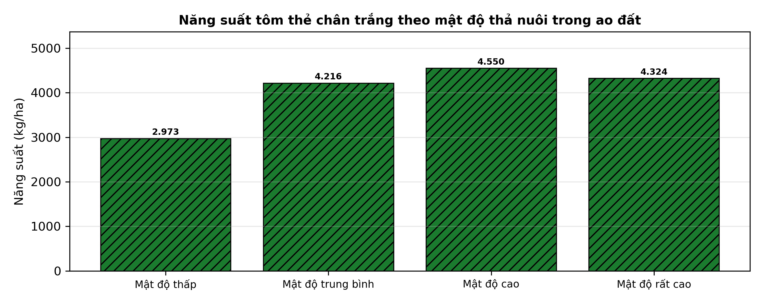
(Nguồn: Số liệu thí nghiệm biên soạn theo định dạng Tạp chí Khoa học và Công nghệ Thủy sản, 2025.)
A. Năng suất cao nhất ở mật độ cao với 4.550 kg/ha.
B. Năng suất tăng liên tục khi mật độ tăng.
C. Năng suất mọi mật độ đều bằng nhau.
D. Năng suất cao nhất ở mật độ thấp nhất với 4.550 kg/ha.
Câu 19. Xét các phát biểu sau về giống và thả giống thủy sản: (I) Giống thủy sản tốt phải rõ nguồn gốc, không mang mầm bệnh nguy hiểm. (II) Mật độ ương giống quá dày làm cá chậm lớn, dễ phát sinh bệnh. (III) Cá rô phi đơn tính đực được ưa chuộng vì lớn nhanh, ít sinh sản dày. (IV) Mua giống trôi nổi không kiểm dịch vẫn bảo đảm an toàn dịch bệnh. Số phát biểu đúng là
A. Bốn phát biểu đúng. B. Ba phát biểu đúng. C. Hai phát biểu đúng. D. Một phát biểu đúng.
Câu 20. Xét các phát biểu sau về quản lí ao nuôi thủy sản: (I) Sàng ăn (vó) giúp theo dõi sức ăn của tôm để điều chỉnh lượng thức ăn. (II) Quạt nước nên tắt vào ban đêm để tiết kiệm điện cho ao nuôi. (III) Ghi chép nhật kí ao nuôi giúp truy xuất nguồn gốc sản phẩm. (IV) Màu nước ao tôm tốt thường là màu xanh nõn chuối hoặc nâu trà nhạt. Số phát biểu đúng là
A. Bốn phát biểu đúng. B. Hai phát biểu đúng. C. Ba phát biểu đúng. D. Một phát biểu đúng.
Câu 21. Một ao nuôi cá lóc đạt sản lượng tăng trọng 2.400 kg với hệ số chuyển đổi thức ăn (FCR) bằng 1,4. Lượng thức ăn đã sử dụng cho ao là
A. 3.840 kg thức ăn. B. 2.400 kg thức ăn. C. 2.880 kg thức ăn. D. 3.360 kg thức ăn.
Câu 22. Xét các phát biểu sau về nuôi trồng thủy sản: (I) Quạt nước trong ao tôm giúp tăng oxy hòa tan và gom chất thải. (II) Bè cá trên sông nên đặt ở nơi nước tù đọng để cá ít tốn năng lượng. (III) Tôm thẻ chân trắng là loài ăn tạp, lớn nhanh, chịu được độ mặn rộng. (IV) Nước ao nuôi tốt phải có màu xanh nõn chuối do tảo lục phát triển vừa phải. Số phát biểu đúng là
A. Bốn phát biểu đúng. B. Một phát biểu đúng. C. Ba phát biểu đúng. D. Hai phát biểu đúng.
Câu 23. Xét các phát biểu sau về quản lí ao nuôi thủy sản: (I) Sàng ăn (vó) giúp theo dõi sức ăn của tôm để điều chỉnh lượng thức ăn. (II) Cho ăn thừa nhiều giúp tôm cá lớn nhanh và nước ao sạch hơn. (III) Ghi chép nhật kí ao nuôi giúp truy xuất nguồn gốc sản phẩm. (IV) Thay nước định kì giúp ổn định chất lượng nước trong ao nuôi. Số phát biểu đúng là
A. Hai phát biểu đúng. B. Ba phát biểu đúng. C. Một phát biểu đúng. D. Bốn phát biểu đúng.
Câu 24. Xét các phát biểu sau về môi trường ao nuôi thủy sản: (I) Thay nước là biện pháp duy nhất để xử lí ô nhiễm đáy ao. (II) Nước ao càng trong, không có tảo thì tôm cá càng lớn nhanh. (III) Quạt nước và sục khí giúp tăng oxy hòa tan trong ao nuôi. (IV) Tảo lục phát triển vừa phải tạo màu nước và oxy cho ao nuôi. Số phát biểu đúng là
A. Bốn phát biểu đúng. B. Ba phát biểu đúng. C. Hai phát biểu đúng. D. Một phát biểu đúng.
PHẦN II. Thí sinh trả lời từ câu 1 đến câu 4. Trong mỗi ý a), b), c), d) ở mỗi câu, thí sinh chọn đúng hoặc sai.
Câu 1. Một thí nghiệm xác định mật độ nuôi phù hợp cho cá rô phi đơn tính trong ao đất (3 ao lặp lại/mật độ, nuôi 6 tháng, cùng loại thức ăn công nghiệp) với 4 mật độ thả. Kết quả ở bảng sau. Các giá trị trong cùng một hàng có chữ cái khác nhau thì khác biệt có ý nghĩa thống kê (p < 0,05).
Chỉ tiêu | ĐC – 10 con/m² | 15 con/m² | 20 con/m² | 25 con/m²
Năng suất (kg/ha) | 2.941 | 4.171 | 4.602 | 4.137
Tăng trọng trung bình (g/con) | 467^{c} | 580ª | 512^{b} | 418^{d}
Tỉ lệ sống (%) | 81 | 88 | 82 | 74
Hệ số chuyển đổi thức ăn (FCR) | 1,57 | 1,50 | 1,57 | 1,69
Tỉ lệ nhiễm bệnh (%) | 5 | 4 | 8 | 14
(Nguồn: Số liệu biên soạn theo định dạng số liệu của Tạp chí Khoa học và Công nghệ Thủy sản, 2026.)
a) Năng suất (kg/ha) tốt nhất ở nghiệm thức 20 con/m² với giá trị 4.602.
b) Tăng trọng trung bình (g/con) ở 25 con/m² tốt hơn có ý nghĩa thống kê so với 15 con/m².
c) Năng suất (kg/ha) ở 20 con/m² cao hơn nghiệm thức đối chứng khoảng 56,5%.
d) Nên áp dụng mật độ 25 con/m² vì đây là mật độ cho mọi chỉ tiêu đều tốt nhất.
Câu 2. Một thí nghiệm chăm sóc rừng trồng bạch đàn urô với 4 nghiệm thức (ĐC là nghiệm thức đối chứng không chăm sóc tăng cường), mật độ trồng 2.500 cây/ha tại vùng Tây Nguyên. Trữ lượng gỗ ở tuổi 5 của các nghiệm thức ở biểu đồ sau.
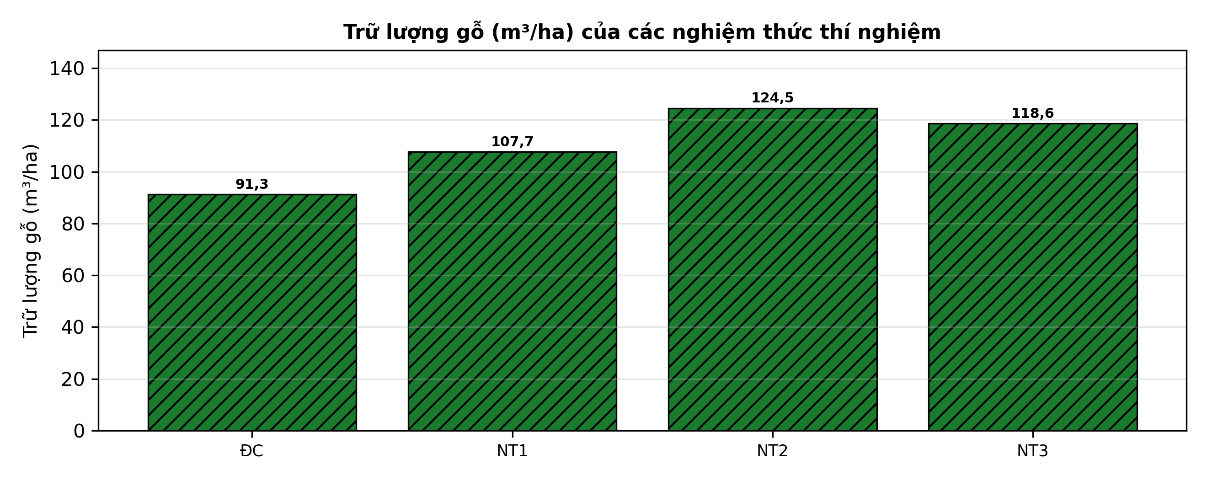
(Nguồn: Số liệu biên soạn theo định dạng số liệu của Tạp chí Khoa học Lâm nghiệp, 2026.)
a) Trữ lượng gỗ (m³/ha) cao nhất ở nghiệm thức NT2 với 124,5 m³/ha.
b) Nghiệm thức đối chứng cho trữ lượng gỗ (m³/ha) cao hơn nghiệm thức NT2.
c) Trữ lượng gỗ (m³/ha) ở NT2 cao hơn đối chứng khoảng 36,4%.
d) Nghiệm thức NT2 là lựa chọn tốt nhất trong thí nghiệm theo chỉ tiêu trữ lượng gỗ (m³/ha).
Câu 3. Một thí nghiệm nuôi cá tra với 4 nghiệm thức quản lí ao khác nhau (ĐC là nghiệm thức đối chứng theo quy trình cũ), thời gian nuôi 6 tháng, diện tích mỗi ao 500 m². Năng suất thu hoạch của các nghiệm thức ở biểu đồ sau.
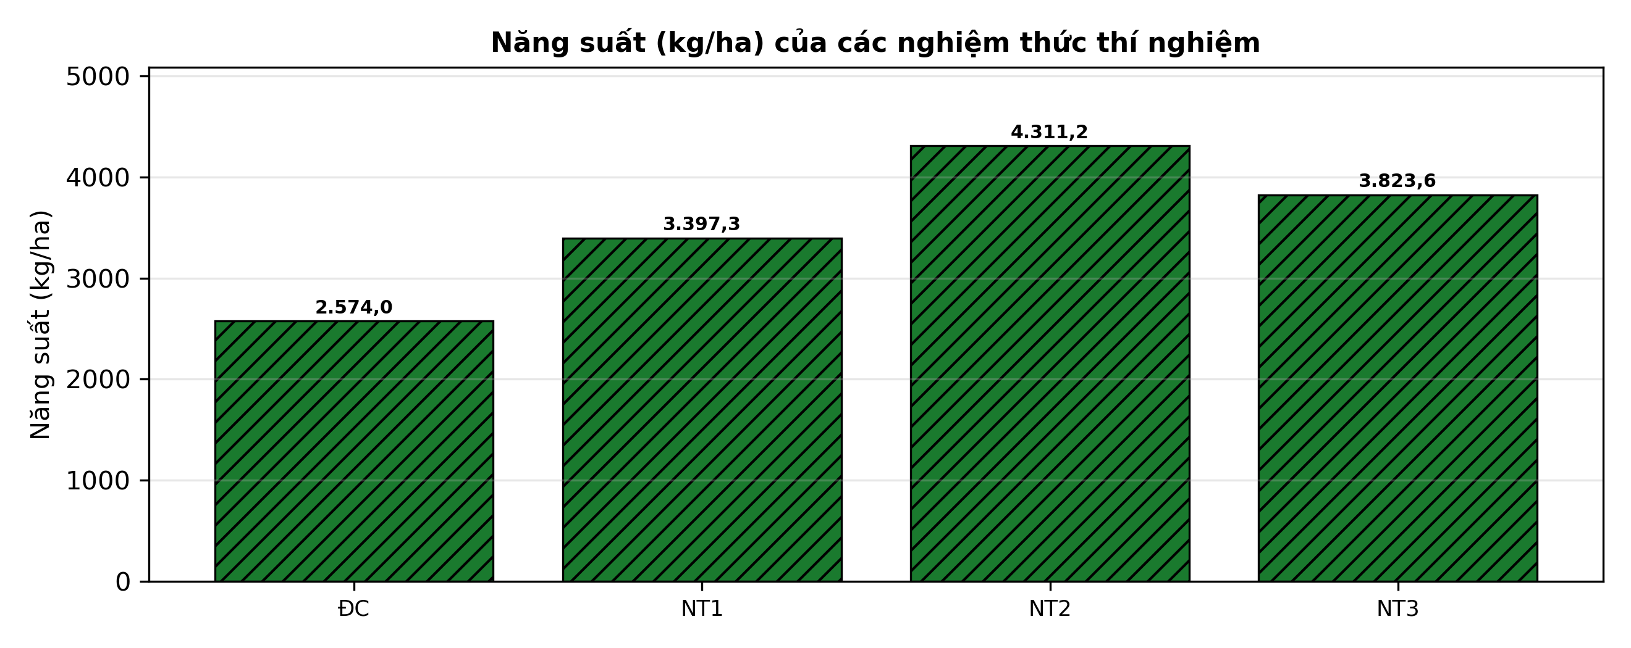
(Nguồn: Số liệu biên soạn theo định dạng số liệu của Tạp chí Khoa học và Công nghệ Thủy sản, 2026.)
a) Năng suất (kg/ha) cao nhất ở nghiệm thức NT2 với 4.311,2 kg/ha.
b) Nghiệm thức đối chứng cho năng suất (kg/ha) cao hơn nghiệm thức NT2.
c) Năng suất (kg/ha) ở NT2 cao hơn đối chứng khoảng 67,5%.
d) Nghiệm thức NT2 là lựa chọn tốt nhất trong thí nghiệm theo chỉ tiêu năng suất (kg/ha).
Câu 4. Tại một lâm trường, lim xanh được trồng thử nghiệm với 4 khoảng cách khác nhau theo hướng cây gỗ lớn bản địa, đo đếm ở tuổi 6. Kết quả ở bảng sau. Các giá trị trong cùng một hàng có chữ cái khác nhau thì khác biệt có ý nghĩa thống kê (p < 0,05).
Chỉ tiêu | 3 × 3 m | 3 × 4 m | 4 × 4 m | 4 × 5 m
Đường kính ngang ngực (cm) | 12,8^{d} | 13,9^{c} | 15,5^{b} | 16,2ª
Chiều cao trung bình (m) | 11,8 | 12,6 | 13,2 | 14,0
Trữ lượng gỗ (m³/ha) | 85 | 94 | 89 | 75
Tỉ lệ cây thân thẳng (%) | 63 | 71 | 80 | 84
Tỉ lệ cây bị sâu đục thân (%) | 8,4 | 6,2 | 4,9 | 4,2
(Nguồn: Số liệu biên soạn theo định dạng số liệu của Tạp chí Khoa học Lâm nghiệp, 2026.)
a) Đường kính ngang ngực (cm) tốt nhất ở nghiệm thức 4 × 5 m với giá trị 16,2.
b) Đường kính ngang ngực (cm) ở 3 × 3 m tốt hơn có ý nghĩa thống kê so với 4 × 5 m.
c) Đường kính ngang ngực (cm) ở 4 × 5 m cao hơn nghiệm thức đối chứng khoảng 33,9%.
d) Khoảng cách 4 × 5 m cho cây to và thân thẳng nhất, phù hợp mục tiêu gỗ lớn chất lượng cao.

ĐÁP ÁN ĐỀ THI THỬ TỐT NGHIỆP THPT NĂM 2027 — MÔN CÔNG NGHỆ NÔNG NGHIỆP (Mã đề 2530)
PHẦN I
Câu 1: B | Câu 2: C | Câu 3: B | Câu 4: A | Câu 5: D | Câu 6: B
Câu 7: A | Câu 8: D | Câu 9: C | Câu 10: D | Câu 11: D | Câu 12: A
Câu 13: A | Câu 14: D | Câu 15: C | Câu 16: A | Câu 17: B | Câu 18: A
Câu 19: B | Câu 20: C | Câu 21: D | Câu 22: C | Câu 23: B | Câu 24: C
PHẦN II
Câu 1: a-Đ, b-S, c-Đ, d-S. Giải thích: Sai: 25 con/m² (418) kém hơn 15 con/m² (580). (4.602 − 2.941) : 2.941 × 100% ≈ 56,5%. Sai: 25 con/m² không phải nghiệm thức tối ưu theo các chỉ tiêu chính của bảng.
Câu 2: a-Đ, b-S, c-Đ, d-Đ. Giải thích: Sai: ĐC đạt 91,3 m³/ha, thấp hơn NT2 (124,5 m³/ha). (124,5 − 91,3) : 91,3 × 100% ≈ 36,4%. NT2 đạt giá trị cao nhất trong biểu đồ.
Câu 3: a-Đ, b-S, c-Đ, d-Đ. Giải thích: Sai: ĐC đạt 2.574,0 kg/ha, thấp hơn NT2 (4.311,2 kg/ha). (4.311,2 − 2.574,0) : 2.574,0 × 100% ≈ 67,5%. NT2 đạt giá trị cao nhất trong biểu đồ.
Câu 4: a-Đ, b-S, c-S, d-Đ. Giải thích: Sai: 3 × 3 m (12,8) kém hơn 4 × 5 m (16,2). Sai: (16,2 − 12,8) : 12,8 × 100% ≈ 26,4%. 4 × 5 m có đường kính ngang ngực và tỉ lệ thân thẳng đều cao nhất.
Cấu trúc đề: Phần I gồm 24 câu theo thứ tự khối Trồng trọt (CN10) câu 1–5, Chăn nuôi (CN11) câu 6–11, Lâm nghiệp (CN12) câu 12–16, Thủy sản (CN12) câu 17–24; mức độ Biết 14 / Hiểu 7 / Vận dụng 3; đáp án cân bằng A/B/C/D mỗi loại 6 câu. Câu trực quan: câu 2 hình ảnh (Trồng trọt 10), câu 11 sơ đồ (Chăn nuôi 11), câu 18 đồ thị (Công nghệ 12). Phần II gồm 4 câu chỉ thuộc Công nghệ 12 (2 câu Thủy sản, 2 câu Lâm nghiệp) theo mẫu 2 bảng + 2 đồ thị; mỗi bảng có 4 nghiệm thức/dạng so sánh và từ 4 chỉ tiêu trở lên, mỗi câu có tối đa 1 ý đọc số liệu, ít nhất 1 ý so sánh, 1 ý tính toán và 1 ý kết luận. Toàn bộ nội dung nằm trong yêu cầu cần đạt Chương trình GDPT 2018 (SGK Kết nối tri thức).
Lưu ý nguồn số liệu: Số liệu thống kê lấy từ Niên giám thống kê/Tổng cục Thống kê như ghi dưới mỗi bảng, biểu đồ; số liệu thí nghiệm được biên soạn phục vụ luyện tập theo định dạng số liệu của các tạp chí ghi ở dòng nguồn, đã kiểm tra tính nhất quán và tính lại chính xác các phép tính trong đáp án.

